Отчет по лабораторной работе №2

Архитектура компьютера

Сафиуллина Айлина Саяровна

Содержание

# 1 Цель работы

Изучить идеологию и применение средств контроля версий. Приобрести практические навыки по работе с системой git.

# 2 Выполнение лабораторной работы

Я создала gmail-почту для регистрации на сайте github. Далее я начала создавать репозиторий, основываясь на шаблоне от Кулябова Дмитрия Сергеевича. (рис. 1).

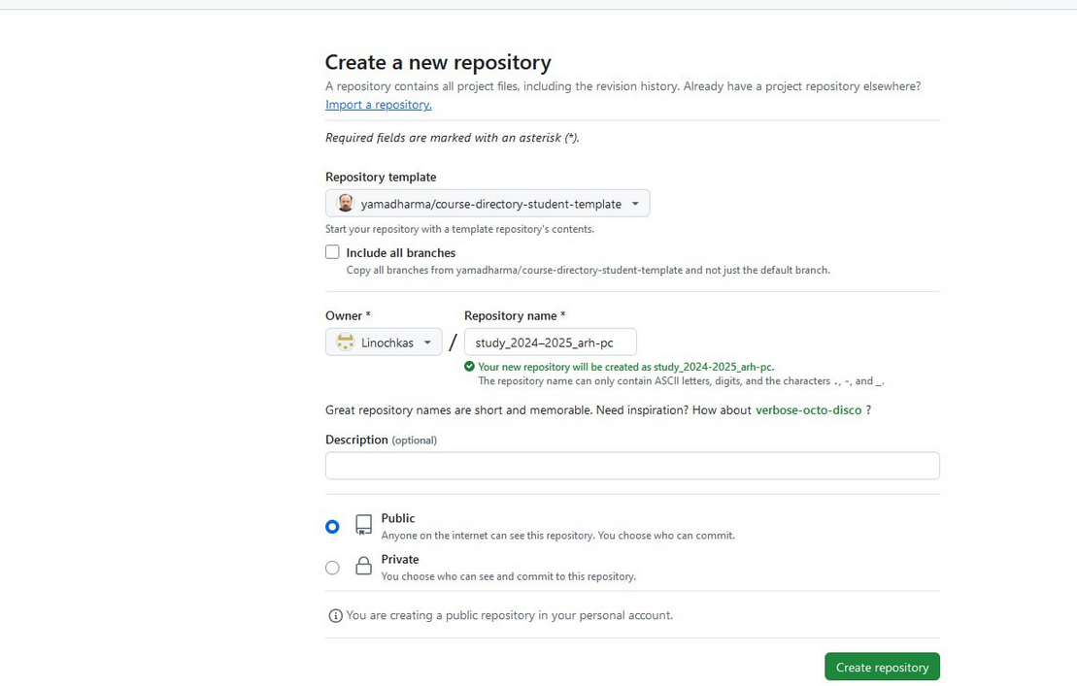

Рис. 1: шаблон репозитория

(рис. 2).

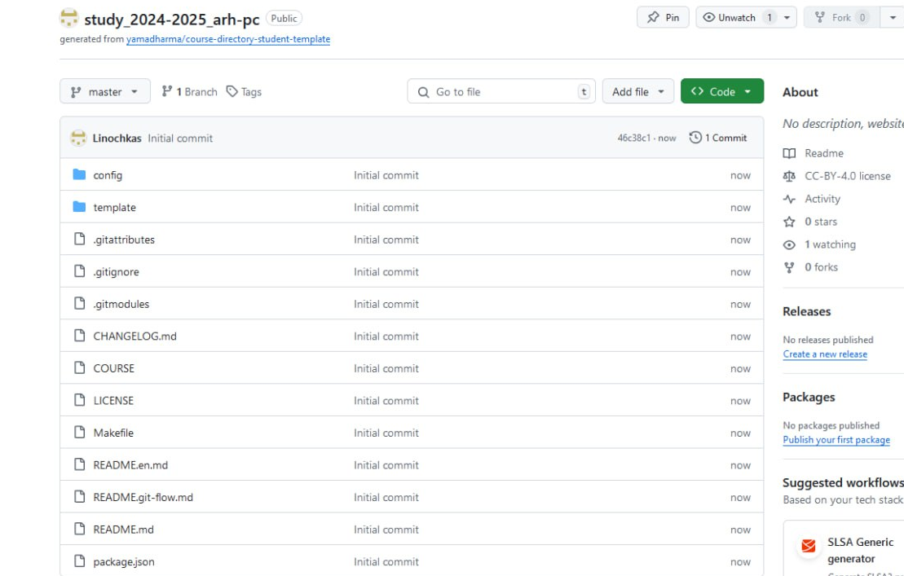

Рис. 2: созданный репозиторий

Затем я настроила доступ к репозиторию из системы Linux.(рис. 3).

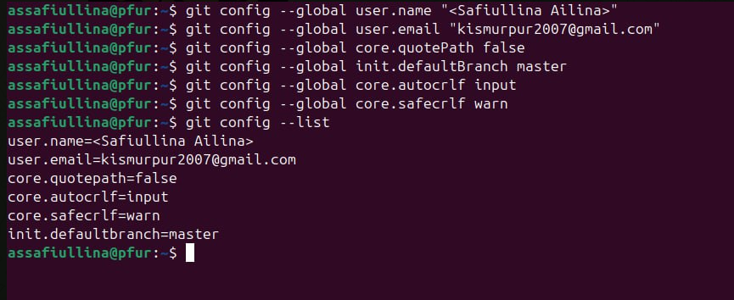

Рис. 3: настройка параметров

Для этого мне понадобилось создать SSH-ключ, который нуджен для безопасной авторизации. (рис. 4).

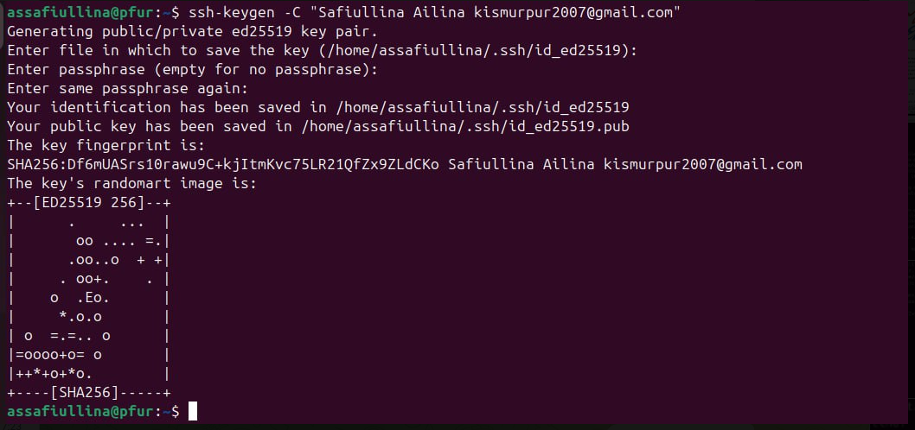

Рис. 4: SSH-key

Далее я создала локальную папку на компьютере и клонировала в нее содержимое репозитория (рис. 5).

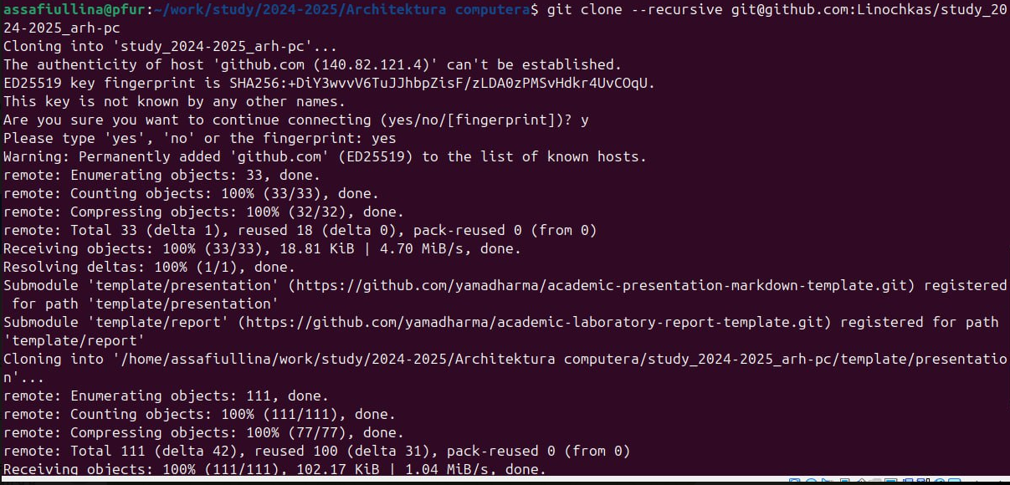

Рис. 5: клонирование репозитория

(рис. 6).

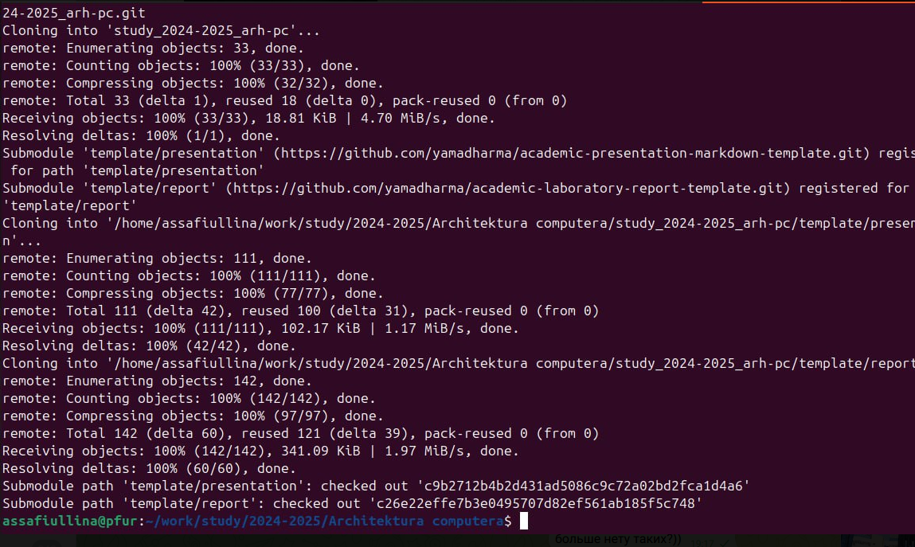

Рис. 6: продолжение кода

# 3 Выводы

В ходе выполнения данной лабораторной работы я освоила основные принципы работы с GitHub, создала там учетную запись, а также получила опыт работы с системой контроля версий.